Самоконтроль работы учащихся над проектом.
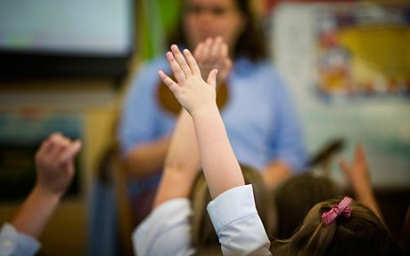
Вам предлагается продолжить несколько фраз. Свои ответы укажите ниже, под вопросами.

- Я думаю, что данный проект позволит мне узнать …

- Данная тема мне интересна(неинтересна), потому что …

- Я хочу, чтобы на группы нас поделили по …

- Наша группа выбрала эту тему, потому что …

- В нашей группе я выполнял(а) работу … или сделал(а) …

- Для меня оказалось интересным или неожиданным, что …

- Больше всего в нашей теме мне понравилось …

- Я считаю, что наша группа справилась (не справилась) с поставленной задачей, потому что …

- Мне понравилась работа … группы, потому что …

- Я узнал(а) много нового, например …

